项目投报业绩
第一中标候选人：河南海华工程建设管理有限公司
- 巩义市生态水系建设工程 PPP 项目监理第 5 标段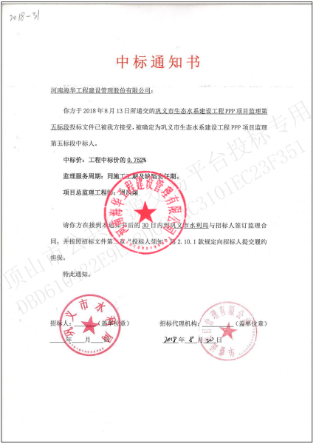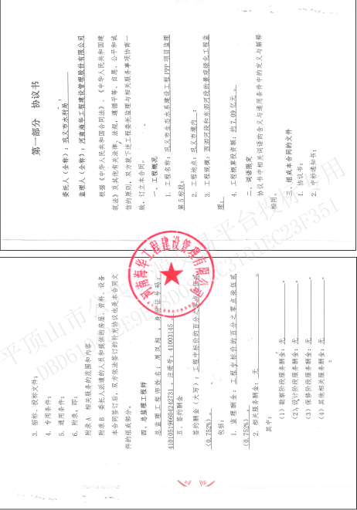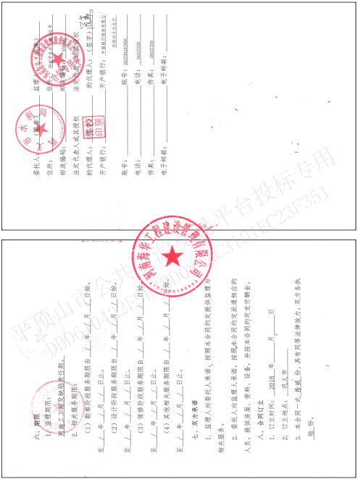

- 郑州市生态环境局郑州市新密市双洎河流域超化段废弃煤矿井调查评估与封井回填（终期）项目监理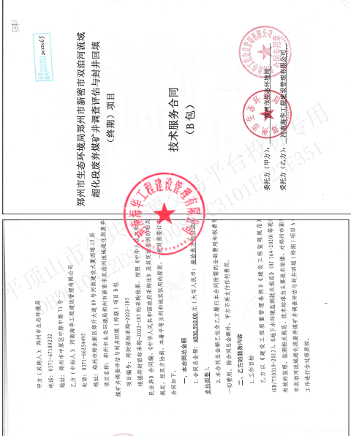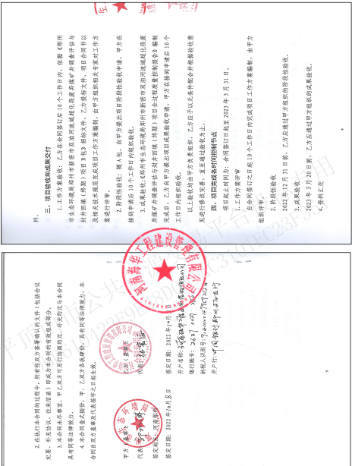

- 平顶山市湛河治理工程 2015 年度第一批工程施工监理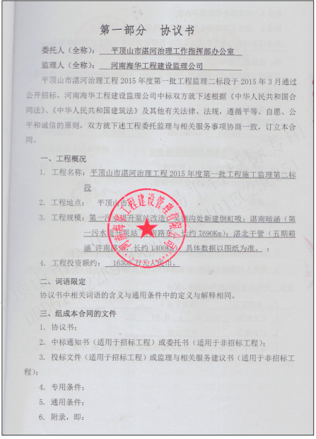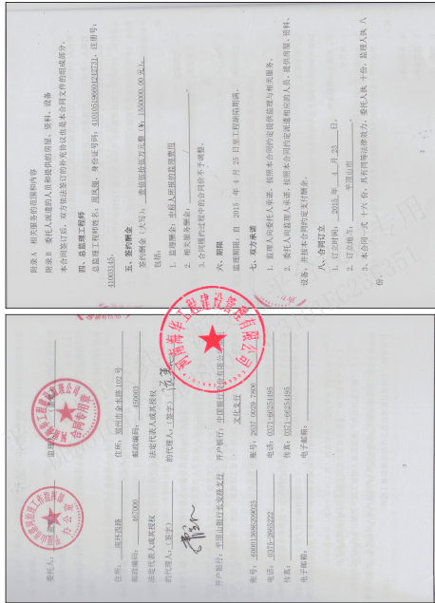

第二中标候选人：鑫东辰工程咨询有限公司
1、郑州市管城回族区天宝路（尚义路-尚才路）等四个项目工程监理
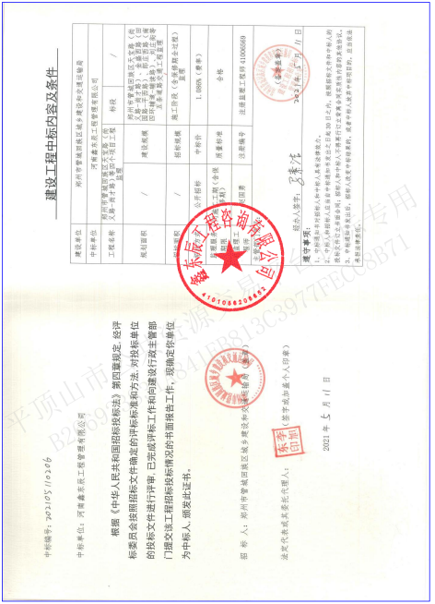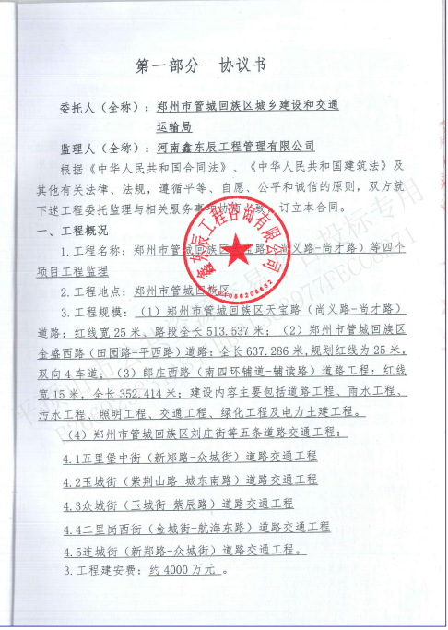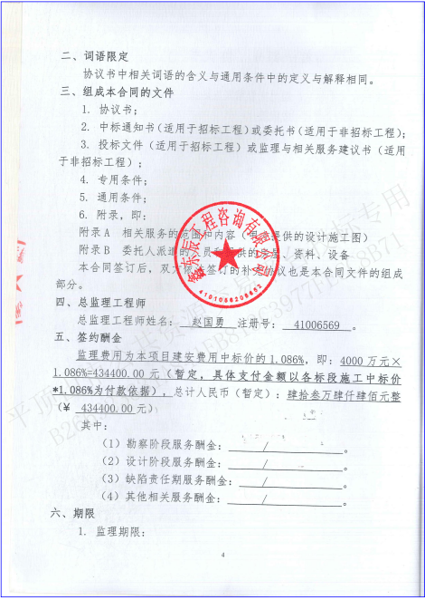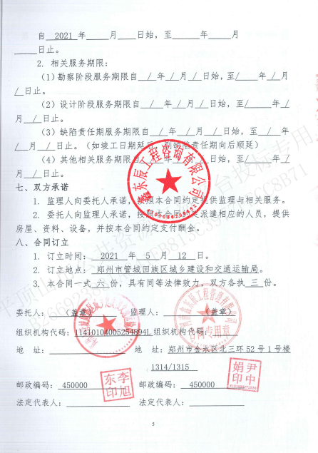

第三中标候选人：高达建设管理发展有限责任公司
1、宝塔区柳林镇叶家庄河水环境综合治理工程
